Отчет о ручном тестировании через интерфейс
- Указание название и функций тестируемого приложения.
Приложение: MinMaxLen.
Функционал: позволяет определять в введенном предложении слова минимальной и максимальной длины.
- Снимок интерфейса приложения
- начальный экран
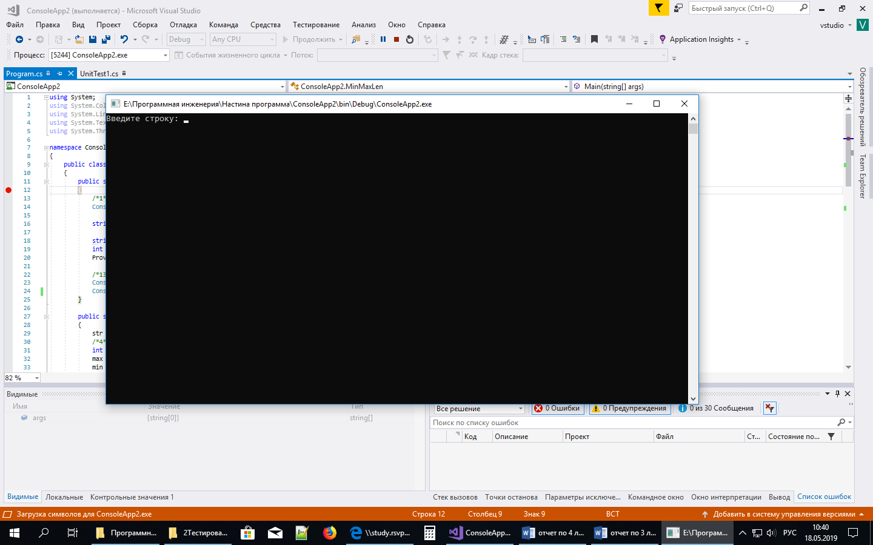
- после ввода предложения
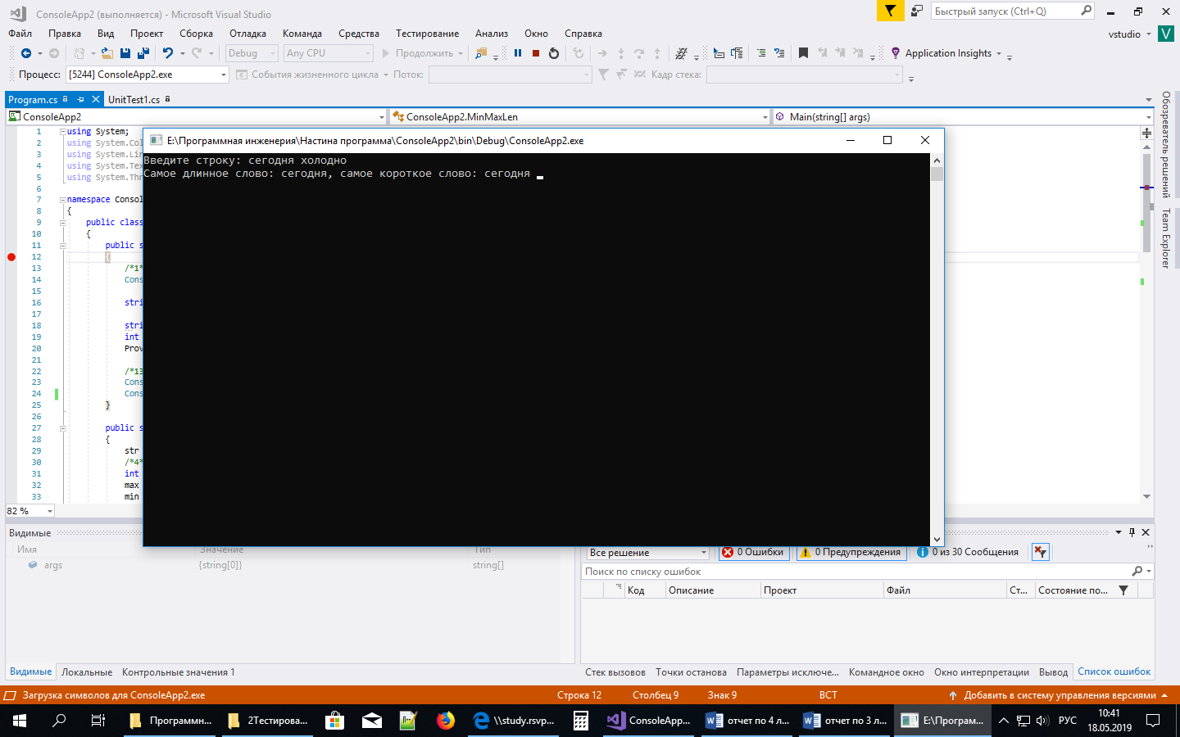
- Все выполненные тесты

/*1*/
[TestMethod]
public void MinTest2()
{
string input = "";
string[] str;
int max, min;

MinMaxLen.Proverka(input, out str, out max, out min);

Assert.AreEqual(0, min);
Assert.AreEqual(0, max);
Assert.IsTrue(str.SequenceEqual(new String[] {}));
}

/*2*/

[TestMethod]
public void MinTest7()
{
string input = "Сегодня холодно";
string[] str;
int max, min;

MinMaxLen.Proverka(input, out str, out max, out min);

Assert.AreEqual(0, min);
Assert.AreEqual(0, max);
Assert.IsTrue(str.SequenceEqual(new String[] { "Сегодня", "холодно" }));
}
/*3*/
[TestMethod]
public void MinTest6()
{
string input = "Из истории вычислительной техники";
string[] str;
int max, min;

MinMaxLen.Proverka(input, out str, out max, out min);

Assert.AreEqual(0, min);
Assert.AreEqual(2, max);
Assert.IsTrue(str.SequenceEqual(new String[] { "Из", "истории", "вычислительной", "техники" }));
}
/*4*/
[TestMethod]
public void MinTest5()
{
string input = "В городе было тепло";
string[] str;
int max, min;

MinMaxLen.Proverka(input, out str, out max, out min);

Assert.AreEqual(0, min);
Assert.AreEqual(1, max);
Assert.IsTrue(str.SequenceEqual(new String[] { "В", "городе", "было", "тепло" }));
}

/*5*/
[TestMethod]
public void MinTest8()
{
string input = "Я";
string[] str;
int max, min;

MinMaxLen.Proverka(input, out str, out max, out min);

Assert.AreEqual(0, min);
Assert.AreEqual(0, max);
Assert.IsTrue(str.SequenceEqual(new String[] { "Я" }));
}
/*6*/
[TestMethod]
public void MinTest9()
{
string input = "Тысячадевятьсотвосьмидесятидевятимиллиметровый";
string[] str;
int max, min;

MinMaxLen.Proverka(input, out str, out max, out min);

Assert.AreEqual(0, min);
Assert.AreEqual(0, max);
Assert.IsTrue(str.SequenceEqual(new String[] { "Тысячадевятьсотвосьмидесятидевятимиллиметровый" }));
}
/*7*/
[TestMethod]
public void MinTest3()
{
string input = "!";
string[] str;
int max, min;

MinMaxLen.Proverka(input, out str, out max, out min);

Assert.AreEqual(0, min);
Assert.AreEqual(0, max);
Assert.IsTrue(str.SequenceEqual(new String[] { }));
}

/*8*/

[TestMethod]
public void MinTest4()
{
string input = "Seattle is a big city";
string[] str;
int max, min;

MinMaxLen.Proverka(input, out str, out max, out min);

Assert.AreEqual(2, min);
Assert.AreEqual(0, max);
Assert.IsTrue(str.SequenceEqual(new String[] { "Seattle", "is", "a", "big", "city" }));
}

/*9*/
[TestClass]
public class MinMaxLenTest
{
[TestMethod]
public void MinTest()
{
string input = "Люблю грозу в начале мая";
string[] str;
int max, min;

MinMaxLen.Proverka(input, out str, out max, out min);

Assert.AreEqual(2, min);
Assert.AreEqual(3, max);
Assert.IsTrue(str.SequenceEqual(new String[] { "Люблю", "грозу", "в", "начале", "мая" }));
}

- Заполненная таблица для тестовых сценариев.
№ | Описание | Тестовая строка | Эталонный вариант min | Эталонный вариант max | Полученный результат min | Полученный результат max
1 | Тестирование случая, когда MIN и MAX не существуют | «» (пустая строка) | пустая строка | пустая строка | пустая строка | пустая строка
2 | Тестирование случая, когда MAX = MIN | «Сегодня холодно» | Сегодня | Сегодня | Сегодня | Сегодня
3 | Тестирование случая, когда MAX >10 | «Из истории вычислительной техники» | Из | вычислительной | Из | вычислительной
4 | Тестирование случая, когда MIN = 1 | «В городе было тепло» | В | городе | В | городе
5 | Тестирование случая, когда длина строки = однобуквенное слово | «Я» | Я | Я | Я | Я
6 | Тестирование случая, когда длина строки = одно слово длиной более 40 букв | «Тысячадевятьсотвосьмидесятидевятимиллиметровый» | Тысячадевятьсотвосьмидесятидевятимиллиметровый, | Тысячадевятьсотвосьмидесятидевятимиллиметровый | Тысячадевятьсотвосьмидесятидевятимиллиметровый | Тысячадевятьсотвосьмидесятидевятимиллиметровый
7 | Тестирование случая, когда введен знак препинания | «!» | пустая строка | пустая строка | пустая строка | пустая строка
8 | Тестирование случая, когда вводится строка на английском языке | «Seattle is a big city» | a | Seattle | a | Seattle
9 | Тестирование обычной строки из нескольких слов разной длины | «Люблю грозу в начале мая»

Вывод: таким образом, пройденные вручную тесты через интерфейс демонстрируют успешную работу программы при разных вариантах входных данных.

